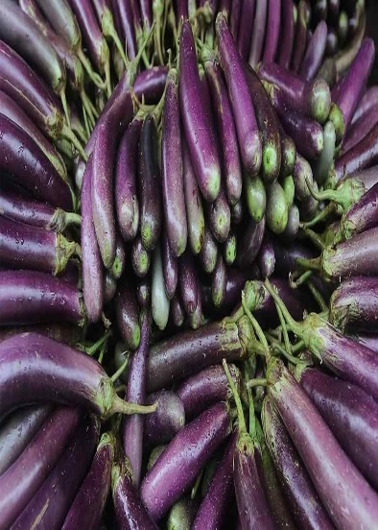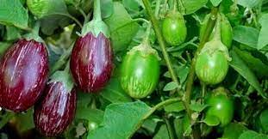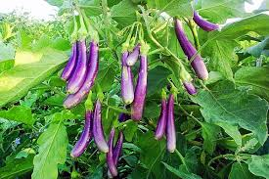

ঝকঝকে সাদা-সবুজ বা চকচকে বেগুনীরঙ্গা এই সবজিকে আগে ভুল বোঝা হয়েছে এবং রটানো হয়েছে, যে এর কোন পুষ্টিগত উপকারিতা নেই। অথচ গবেষণায় বার বার দেখা গিয়েছে, যে এই ধারণার সাথে বাস্তবের কোন মিল নেই। এই দাপুটে সবজির অনুকূলে বাবা ঘোনৌজ থেকে রাটাতৌলির মতন বৈচিত্র্যপূর্ণ পদ আছে!!! এই সবজির অধিকাংশ পুষ্টিগুণ বাড়ানোর জন্য অবশ্যই বেক কিংবা গ্রিল করতে হবে, এবং কখনই কাঁচা অবস্থায় খাওয়া উচিৎ নয়। আপনার জানা উচিৎ, বেগুনের স্বাস্থ্য সংক্রান্ত এমন ৫টা উপকারিতার কথা এখানে বলা হল।

স্বাস্থ্যকর হাড়
- বেগুন ফেনলের সাথে কপার এবং ভিটামিন-কে তৈরি করে, যা অস্টিওপোরেসিস প্রতিরোধ করার পাশাপাশি হাড়ের মিনারেলের ঘনত্ব, শক্তি এবং সার্বিক স্বাস্থ্যর উন্নতি ঘটায়। কপার কানেক্টিভ টিস্যু এবং হাড়ের কোলাজেনের উৎপাদন বজায় রাখে। বেগুনে অক্সালিক অ্যাসিড থাকে যার জন্য যদি রোজ বেগুন খাওয়া হয় তাহলে এটা ক্যালসিয়ামের শোষণ বাড়ায়।

রক্তাপ্লতা বা অ্যানিমিয়ার বিরুদ্ধে লড়াই করে
- বেগুন আয়রনের অভাবের বিরুদ্ধে লড়াই করতে সাহায্য করে। এই বেগুনি প্ল্যান্টের অংশে আয়রন এবং কপারের মতন অনেক অত্যাবশ্যকীয় মিনারেল থাকে, যা রক্তস্রোতের মধ্যে লোহিত রক্তকণিকার স্বাস্থ্যের উন্নতি ঘটায়। এই উপাদান সমৃদ্ধ খাবার খেলে সেটা তাৎপর্যপূর্ণ ভাবে বল-শক্তি ও এনার্জি বাড়ায় এবং ক্লান্তি অথবা উদ্বেগ দূর করে।

হজম ক্ষমতা বাড়ায়
- এই তন্তুজ এবং পেট ভরিয়ে রাখার মতন সবজিতে খুব কম পরিমাণে ফ্যাট বা কোলেস্টেরল থাকে। স্বাস্থ্যকর ডাইজেস্টিভ সিস্টেম বজায় রাখতে এটা সাহায্য করে।
- ফাইবার শরীরকে সহজেই খাবার প্রক্রিয়া করতে সাহায্য করার সাথে পাকস্থলীর ভেতরে গ্যাস্ট্রিক ফ্লুয়িড তৈরি করে পুষ্টি উপাদানের শোষণে সহায়তা করে।

মস্তিষ্কের উন্নততর কার্যকারিতা
- বেগুনে ফাইটোনিউট্রেন্ট থাকে যা চেতনা -বুদ্ধি বাড়ায় এবং সার্বিক মানসিক স্বাস্থ্যের জন্য উপকারী। এটা ফ্রি র‍্যাডিকেলের বিরুদ্ধে লড়াই করার পাশাপাশি মস্তিষ্ককে রোগ ও টক্সিনের হাত থেকে রক্ষা করে এবং মস্তিষ্কের ভেতরে রক্ত চলাচল বাড়ায়।
- বেশী রক্ত সংবহন মস্তিষ্কে বেশী পরিমাণ অক্সিজেন সংবাহিত করে যা স্মৃতিশক্তি বাড়ায় এবং বিশ্লেষণ করার ক্ষমতা বাড়ায়।

ক্যান্সারের বিরুদ্ধে লড়াই করে
- এই সবজিতে ডেলফিনিডিনের মতন পলিফেনল থাকে। এটা ফ্রি র‍্যাডিকেলের ক্ষতির হাত থেকে কোষদের রক্ষা করে এবং একই সাথে টিউমার তৈরি হওয়া আটকায় এবং ক্যান্সার কোষ ছড়িয়ে পড়া আটকায়।
- ক্লোরোজেনিক অ্যাসিড এবং অ্যান্থ্রোসাইনিনের মতন অন্যান্য উপাদান শক্তিশালী অ্যান্টিঅক্সিডেন্ট এবং শরীরের ওপর অ্যান্টি-ইনফ্ল্যামেটারি প্রভাব আছে। ক্লোরোজেনিক অ্যাসিড কোষের ভেতরের এনজাইম পরিষ্কার করাকে প্রেরণা যোগায়, যা ক্যান্সার কোষ ধ্বংস করে এবং অন্যান্য ভাইরাল রোগ সরায়।
এই সব ছাড়াও বেগুন হৃৎপিণ্ডকেও সুস্থ-সবল রাখে, ক্ষতিকারক কোলেস্টেরলের মাত্রা কমায়, ডায়াবেটিস নিয়ন্ত্রণ করে, রক্ত জমাট বাঁধা আটকায় এবং রক্তবাহী নালীকে মজবুত করে।
(সংগৃহীত)

মোছাঃ মারুফা বেগম (এম এ, এম এড)
প্রধান শিক্ষক
খগা বড়বাড়ী বালিকা দ্বিমুখী উচ্চ বিদ্যালয়
ডিমলা, নীলফামারী।
ICT4E জেলা অ্যাম্বাসেডর, নীলফামারী
ও সেরা কনটেন্ট নির্মাতা, a2i.gov.bd
Email ID: lizamoni355@gmail.com

